Na noční obloze svítí zvířetníkové světlo
Pokud máte možnost či jste dokonce nuceni pobývat právě v následujících 14 dnech někde na mimo velká města, nabízí se pozorovat jeden velmi zajímavý úkaz na noční obloze – zvířetníkové světlo. Nejlépe je vidět tam, kde je čistý vzduch a minimální umělé osvětlení. Můžeme jej spatřit přibližně hodinu po západu Slunce nad západním obzorem jako stříbřitý kužel světla táhnoucí se od obzoru do výšky až 60°, kde jej doplňuje poměrně vzácný pohled na planetu Mars nedaleko hvězdokupy Plejády v souhvězdí Býka. Na oba úkazy netřeba dalekohled, jen tmavá obloha.
Zvířetníkové nebo zodiakální světlo je sluneční světlo rozptýlené na částicích meziplanetární hmoty v rovině Sluneční soustavy. Tyto částice, s rozměry řádově 0,001 - 0,1 mm, pocházejí především z ohonů komet či z drcených meteoritů. Protože jsou rozprostřeny především v rovině Sluneční soustavy a ekliptiky (rovině, na které leží zemská dráha), promítá se nám světelný kužel na oblohu do zvířetníkových neboli zodiakálních souhvězdí. Odtud tedy název. V oblastech poblíž rovníku je zodiakální světlo pozorovatelné po celý rok, neboť nikdy nesvírá s obzorem tak malý úhel, aby se ztratilo nízko nad obzorem. Z našich zeměpisných šířek jej můžeme nejlépe sledovat okolo rovnodenností, na jaře večer po soumraku nad západním obzorem a na podzim naopak na východě ráno před rozbřeskem. V těchto dobách totiž rovina ekliptiky v našich zeměpisných šířkách svírá s obzorem největší úhel a světlo je tak nejvíce vykloněné.
Světlo fascinovalo lidi už odnepaměti. Nezvyklý a neostrý kužel světla zářící zpoza obzoru na jinak hvězdami poseté obloze, viditelný po soumraku nad západním obzorem či naopak před rozbřeskem na východě, neměl dlouhá léta jasné vědecké vysvětlení. S ním pravděpodobně přišel jako první až známý italský astronom Giovannni Domenico Cassini (1625-1712), který v roce 1683 zmínil teorii o rozptylu slunečního světla na částicích prachu. Jiné zdroje Cassiniho o toto prvenství připravují a tvrdí, že za vysvětlením jevu stojí švýcarský matematik Nicolas Fatio de Duillier (1664-1753) publikující své práce jen o rok později, v roce 1684. Ať tak či onak, o pouhá tři století později přišla éra pokročilé fotografie a první relativně pěkné snímky kužele zodiakálního světla byly na světě. Bohužel přemíra škodlivého světelného smogu z měst se zasadila i o postupné zneviditelnění jevu z mnoha míst na celém světě.
Světlo je bohužel přibližně 70x slabší než obloha v přezářených velkoměstech, a proto je nutné se k jeho spatření pozorovací místo, kde neruší ani světelný smog, ani případná mlha. Je samozřejmě zapotřebí jasného počasí. V České republice se dá úkaz sledovat například na Vysočině, Šumavě, v Novohradksých horách, v Beskydech, Jeseníkách, na Manětínsku či v Orlických a Jizerských horách (kde jsou oblasti vyhlášené jako Rezervace tmy), na Slovensku pak z horských oblastí jako například Nízké Tatry, Veľká a Malá Fatra, ale i Muráňská planina nebo (především) z Parku tmavej oblohy Poloniny. Pokud se tedy nacházíte poblíž těchto oblastí či prostě obecně dál od velkých měst, můžete už v těchto dnech vyhlížet poměrně výrazný světelný kužel, sápající do výše až 60° nad obzor, a to v době, kdy je Slunce již déle jak hodinu pod obzorem (tedy kolem 19:00 SEČ a později).
Za ideálních podmínek (které panují například ve vysokohorských oblastech v Chile) je možné spatřit nejen kužel zodiakálního světla (který je v těchto oblastech dokonce spíše rušivým elementem), ale ještě slabší tzv. zodiakální most spojující východní a západní zodiakální kužely, či jasnější místo v zodiakálním mostě zvané zodiakální protisvit. Je to místo ležící na opačné straně než Slunce a částice meziplanetární hmoty tam rozptylují nejvíce světla, neboť jsou „v úplňku“. Z našich končin se tyto jevy dají pozorovat jen jedinečně, a to spíše fotograficky (především ve zmíněných oblastech tmavé oblohy).
Nejlepší období pro spatření zvířetníkového světla potrvá přibližně do 15. března, potom již začne Měsíc opět rušit svým svitem a zodiakální světlo přezáří. V oblasti poměrně vysoko nad obzorem, nad nejjasnější části bělavého kužele, najdeme také planetu Mars, která se nachází blízko očima viditelné otevřené hvězdokupy zvané Plejády v souhvězdí Býka. Nejblíže se bude u kupy promítat 4. března. Zvířetníkové světlo pak bude možné pozorovat ještě v dubnu, konkrétně od 1. do 14. dubna, ale jeho sklon vůči obzoru se bude pomalu zmenšovat a podmínky k jeho pozorování zhoršovat.
Zvířetníkové světlo můžete samozřejmě i fotografovat. Nejlépe je pozorovatelné přibližně 1-2 hodiny po západu Slunce (zapadne-li tedy Slunce například v 18 hodin, světlo je nejlépe viditelné mezi 19. a 20. hodinou). Nejprve je tedy třeba pro místo pozorování zjistit čas západu Slunce – například přes www.timeanddate.com/sun. Podle toho pak stačí naplánovat čas focení. Důležitý je rovněž co nejlépe odkrytý západní obzor, ideální je fotit z vyvýšeniny nebo kopce. Na samotné focení je nutný stativ a velkoformátový aparát (zrcadlovka, bezzrcadlovka; rozhodně nepostačí mobil) a světelný širokoúhlý objektiv okolo 15 až 20 mm. Samotné snímání je jednoduché – po setmění zamířit směrem k západnímu obzoru a zabrat více jak 2/3 oblohy. Na krátké expozice okolo 15-20 sekund při vyšším ISO a otevřené cloně postupně fotit noční nebe zaostřené na nekonečno. Čím bude větší tma, tím kontrastněji zvířetníkové světlo na snímku vynikne jako zářivý neostrý kužel na hvězdném pozadí. Na obloze na snímcích najdeme i jasné hvězdy ze souhvězdí Býka, Orionu nebo (při širokém poli) i galaxii v Andromedě. Zkušenější fotografové mohou zkusit tzv. pointovanou fotografii nebo panoramatické snímání.
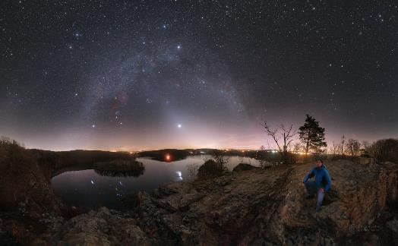
Kužel zvířetníkového světla sahající až k oblouku Mléčné dráhy v březnu 2020 (jasný objekt je planeta Venuše. Na obzoru však září žluté světelné znečištění. Foto: Petr Horálek.
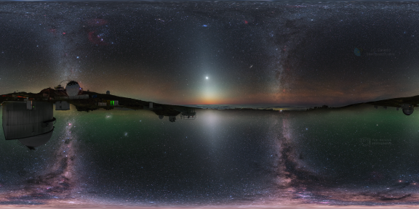
Zvířetníkové světlo (světlé kužele uprostřed) na mozaice ze severní a jižní polokoule.
Foto: Petr Horálek a Juan Carlos Casado.
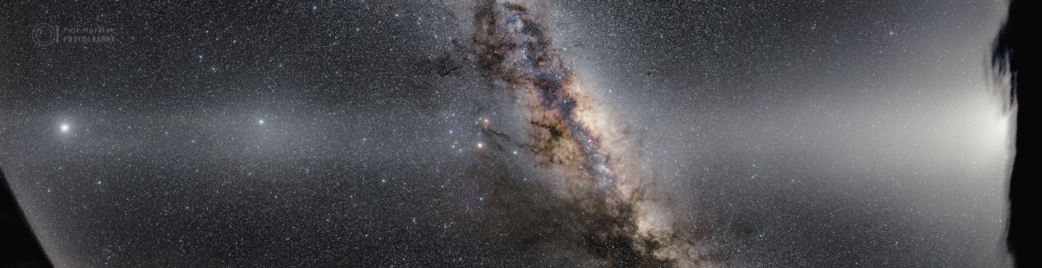
Panorama pásu zvířetníkového světla (vpravo), zodiakálního mostu a protisvitu (vlevo) proti dokonale tmavé obloze v Chile. Foto: Petr Horálek.
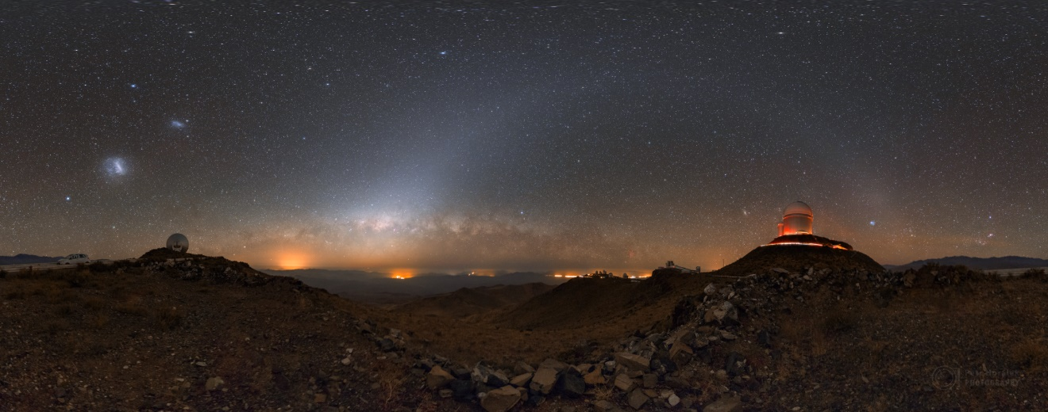
Oblouk zvířetníkového světla a mostu na dokonale tmavé obloze nad observatoří ESO La Silla v Chile. Foto: Petr Horálek.
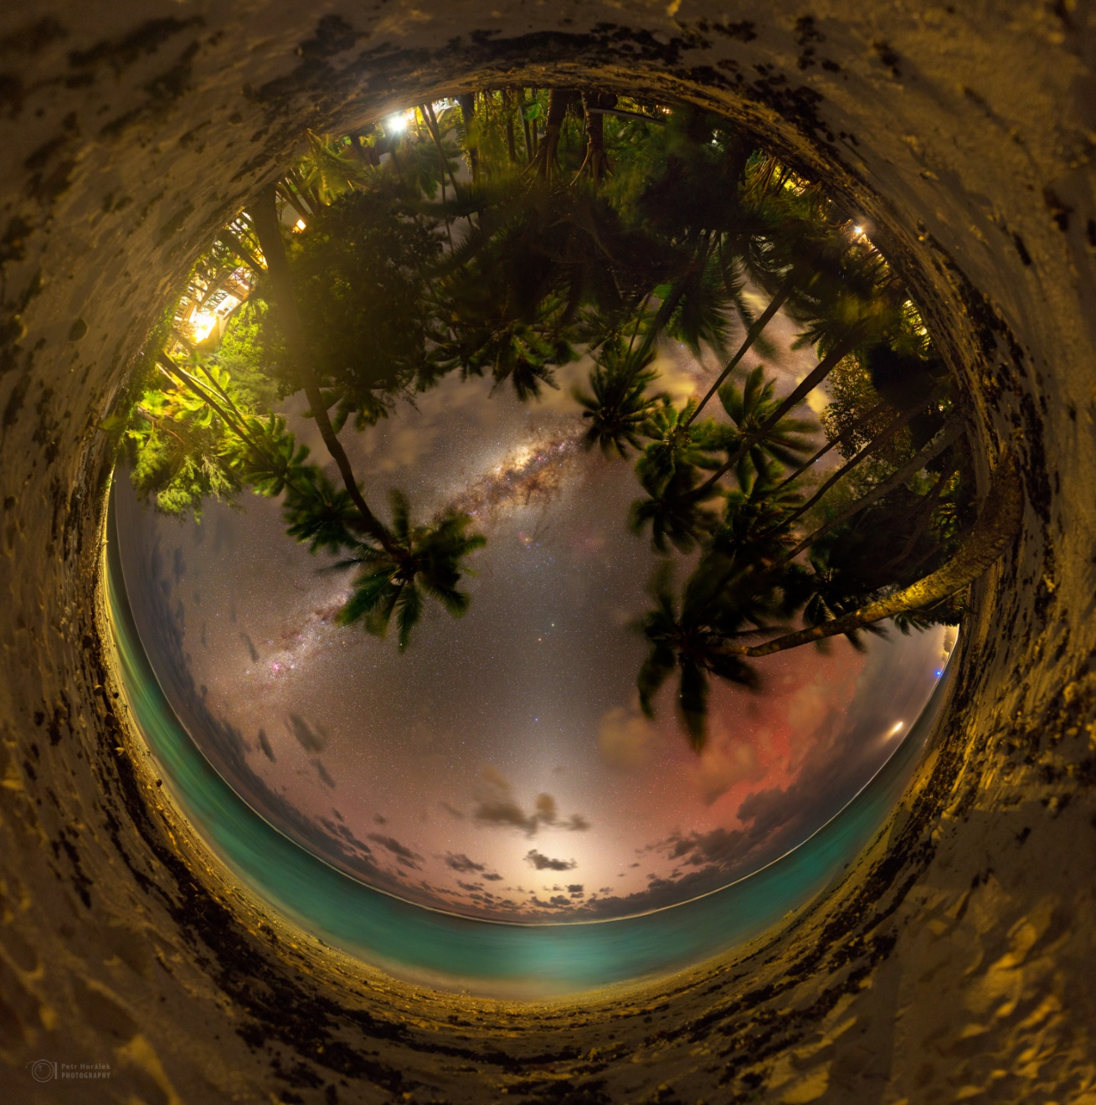
Nejlépe je zvířetníkové světlo viditelné po západu nebo před východem Slunce. Na snímku na dokonale tmavé obloze na celooblohové mozaice z ostrova Rarotonga v Pacifiku. Foto: Petr Horálek.

Kontakty a další informace:
Bc. Petr Horálek
PR výstupů evropských projektů FÚ SU v Opavě
Email: petr.horalek@slu.cz
Telefon: +420 732 826 853

Mgr. Debora Lančová
Fyzikální ústav SU v Opavě
Email: debora.lancova@physics.slu.cz
Telefon: +420 776 072 756

